Archivní číslo vzorku | 9282
Odběrové číslo vzorku | V2
Pořadové číslo karty vzorku v databázi | 2022
Místo | Tábor, Klokoty, Kostel Nanebevzetí P. M.
Objekt | Skleněná mozaika SV. J. NEPOMUCKÉHO
Místo odběru popis | 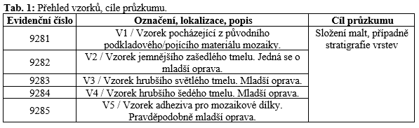
Místo odběru foto | 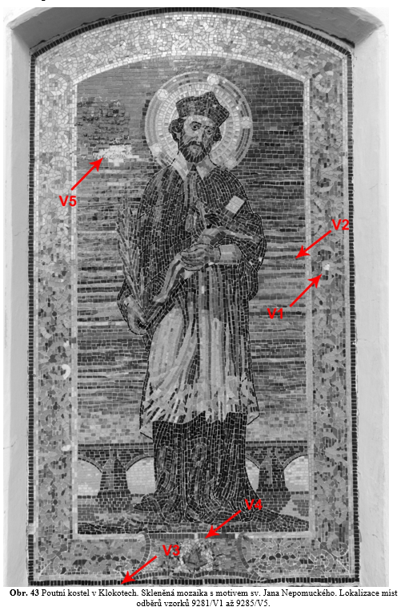  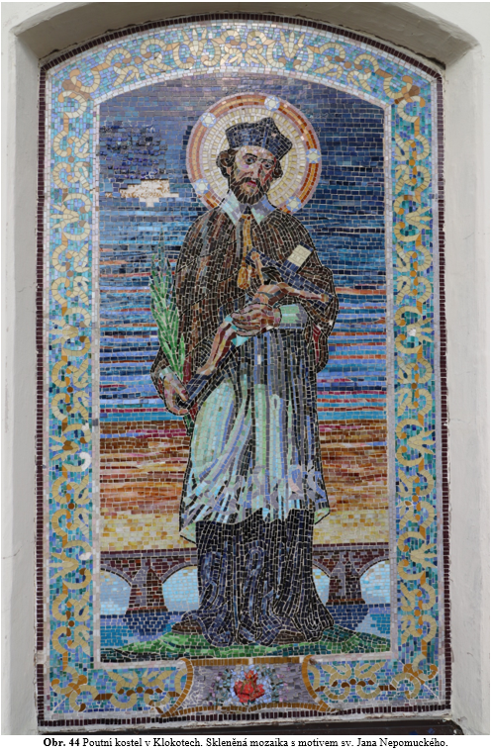  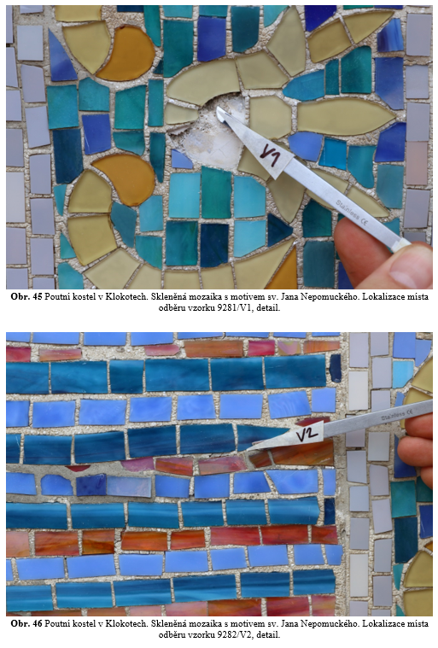  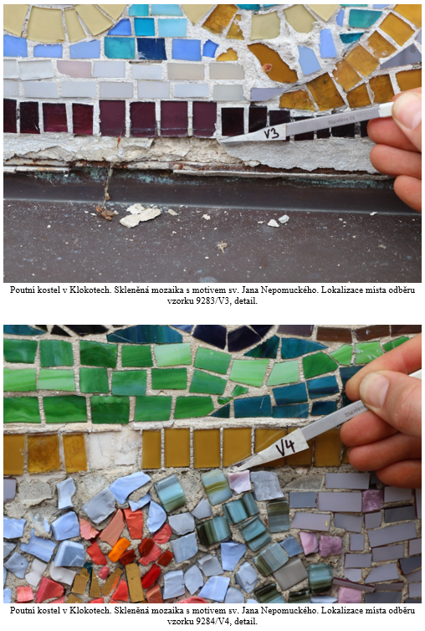  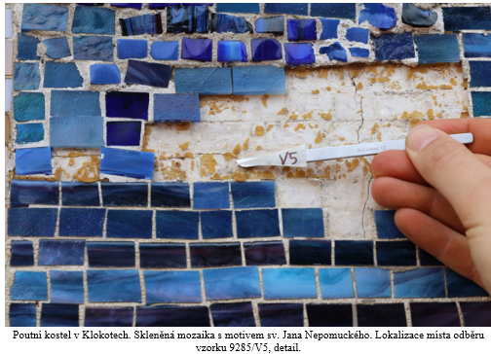
Typ díla
Typ podložky (v případě vzorků povrchových úprav / barevných vrstev)
Datace objektu
Zpracovatel analýzy | Lesniaková Petra
Datum zpracování zprávy k analýze | 9. 11. 2018
Číslo příslušné zprávy v databázi zpráv | 2018_23

Výsledky analýzy
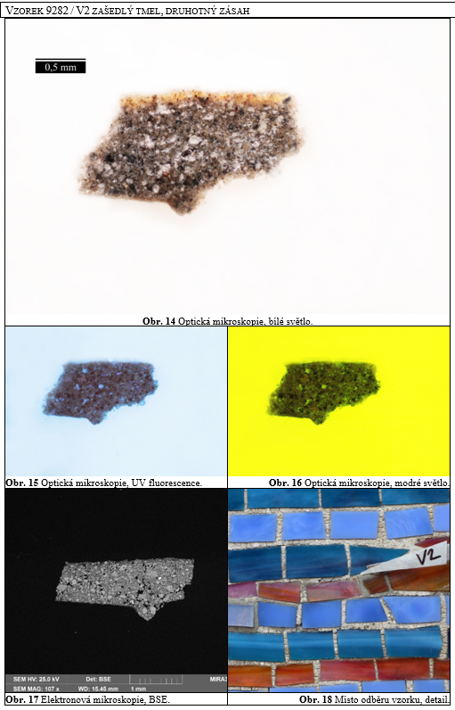

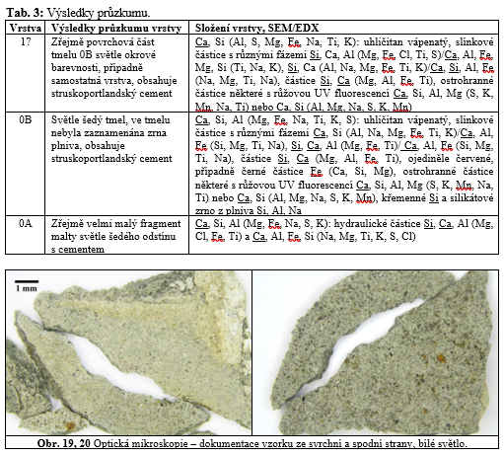

Shrnutí:
Vzorek sestává z úlomků, které jsou většinově tvořeny světle šedou maltou tmelu bez plniva (0B). Ve hmotě tmelu 0B bylo zaznamenáno velké množství slínkových částic pocházejících z cementu zřejmě portlandského typu. Dále se v maltě vyskytuje větší množství spíše ostrohranných částic se složením poukazujícím na příměs materiálu pocházejícího z energetického či metalurgického průmyslu apod., například strusku. Lze tedy předpokládat, že byl k přípravě tmelu použit struskoportlandský cement. Nelze jednoznačně vyloučit příměs vápna ve tmelu, přestože částice bílého vzdušného vápna nebyly zaznamenány. V maltě se vyskytují póry přibližné velikosti do 50µm.
Na povrchu tmelu (0B) byla zaznamenána okrová vrstva (1) obdobného složení, zřejmě se jedná o povětrností přeměněnou část tmelu 0B.

Na spodní straně tmelu 0B byly mikroskopicky zaznamenány velmi malé fragmenty další malty (0A). Lze předpokládat, že tato malta byla také pojena cementem, zřejmě portlandským. Zrna plniva ani vápenné pojivové částice zde nebyly zaznamenány. Vzhledem k velmi malé velikosti fragmentů však nebylo možné maltu detailně prostudovat a informace týkající se možné absence plniva či vápna zevšeobecnit.

Závěr
Předmětem průzkumu byly vzorky odebrané ze skleněné mozaiky s motivem sv. Jana Nepomuckého nalézající se na průčelí poutního kostela Nanebevzetí Panny Marie v Klokotech u Tábora. K materiálovému průzkumu, případně průzkumu stratigrafie vrstev, bylo odebráno celkem pět vzorků. Z tohoto počtu byl jeden vzorek odebrán z původní osazovací malty (9281/V1), tři vzorky byly odebrány v místech výskytu tmelů (9282 až 9284/V2 až V4) a poslední vzorek obsahoval osazovací maltu s adhezivem (9285/V5). Nábrusy a výbrusy připravené z vybraných úlomků vzorků byly studovány a dokumentovány pomocí světelné/polarizační mikroskopie a skenovací elektronové mikroskopie s prvkovou mikroanalýzou (SEM/EDX).

Výsledky průzkumu, které jsou detailně uvedeny výše, lze shrnout do následujících odstavců:

Vzorek původní osazovací malty mozaiky (9281/V1)
Světle béžová osazovací malta mozaiky je pravděpodobně pojena směsí struskoportlandského cementu a bílého vzdušného vápna. Malta zřejmě neobsahuje plnivo. Ve spárách se degradace povrchu malty projevuje výskytem prasklin a odlučováním povrchové vrstvy.

Vzorek jemnějšího zašedlého tmelu (9282/V2)
Světle šedý tmel pravděpodobně neobsahuje plnivo. Je zřejmě pojen struskoportlandským cementem. Přestože nebyly na příčném řezu vzorku zaznamenány částice bílého vzdušného vápna, nelze jednoznačně vyloučit příměs bílého vzdušného vápna v maltě tmelu. Ve tmelu se vyskytují póry do velikosti asi 50 µm.

Vzorek hrubšího šedého tmelu (9283/V3)
Jemnozrnný tmel světle šedého odstínu je zřejmě pojen portlandským cementem ve směsi s bílým vzdušným vápnem. Plnivem je křemičitý písek a uhličitan vápenatý, který mohl být použit v podobě drceného mramoru nebo vápence. Velikost zrn křemičitého písku nepřesahující asi 0,6 mm. V maltě byly zaznamenány póry s velikostí nepřesahující asi 0,7 mm a drobné praskliny.

Vzorek hrubšího světlého tmelu (9284/V4)
Jemnozrnný tmel má téměř bílý až světle šedý odstín. Je pojen struskoportlandským cementem a plněn křemičitým pískem. Maximální velikost zrn plniva je asi 0,6 mm. V maltě se vyskytují póry s velikostí nepřesahující asi 0,3 mm. Nelze jednoznačně vyloučit příměs vápna v omítce, přestože v ní částice bílého vzdušného vápna nebyly zaznamenány.

Vzorek adheziva s maltou (9285/V5)
Malta je zřejmě pojena směsí struskoportlandského cementu s bílým vzdušným vápnem. Neobsahuje plnivo. Vrstva transparentního zežloutlého adheziva je zřejmě tvořena polymerním materiálem, který nebyl blíže specifikován.

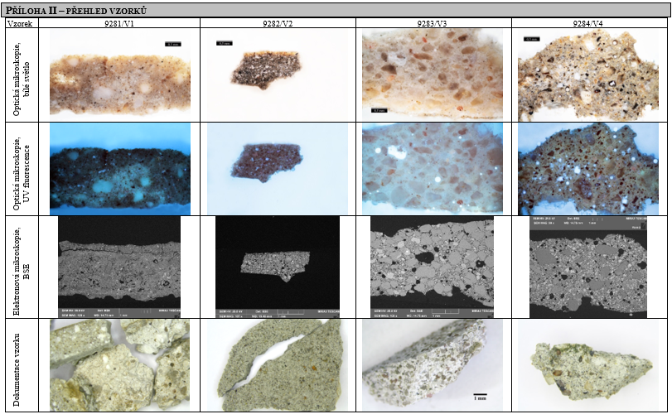

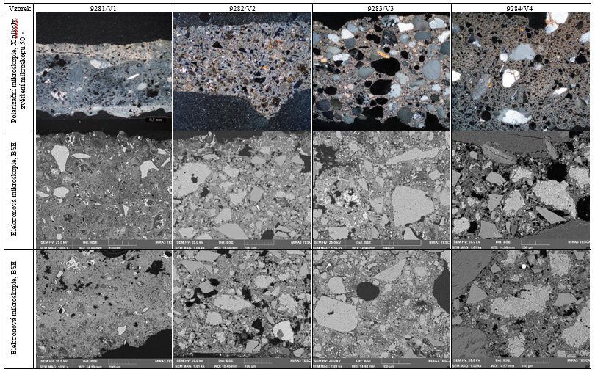

Fotodokumentace analýzy

